Выполняем нашу работу в технике коллаж.
Коллаж (от фр. coller — приклеивание) — приём в искусстве, соединение в одном произведении подчёркнуто разнородных элементов (различных по происхождению, материальной природе, контрастных по стилю и т. п.)
- Нанесите клей на рисунок в том месте, где будите приклеивать домик.
- Положите сверху палочки (трубочки) и подержите рукой, чтобы лучше приклеились.
Горизонтально укладываем брёвнышки, это сруб будущего дома.
3. Завершите изображение домов, приклеивая крыши, окна
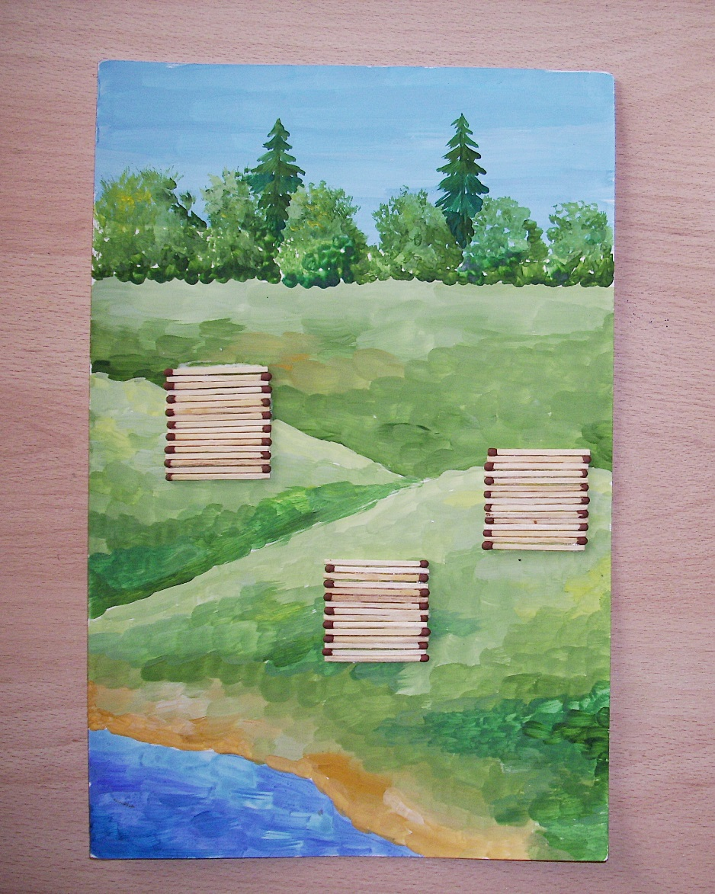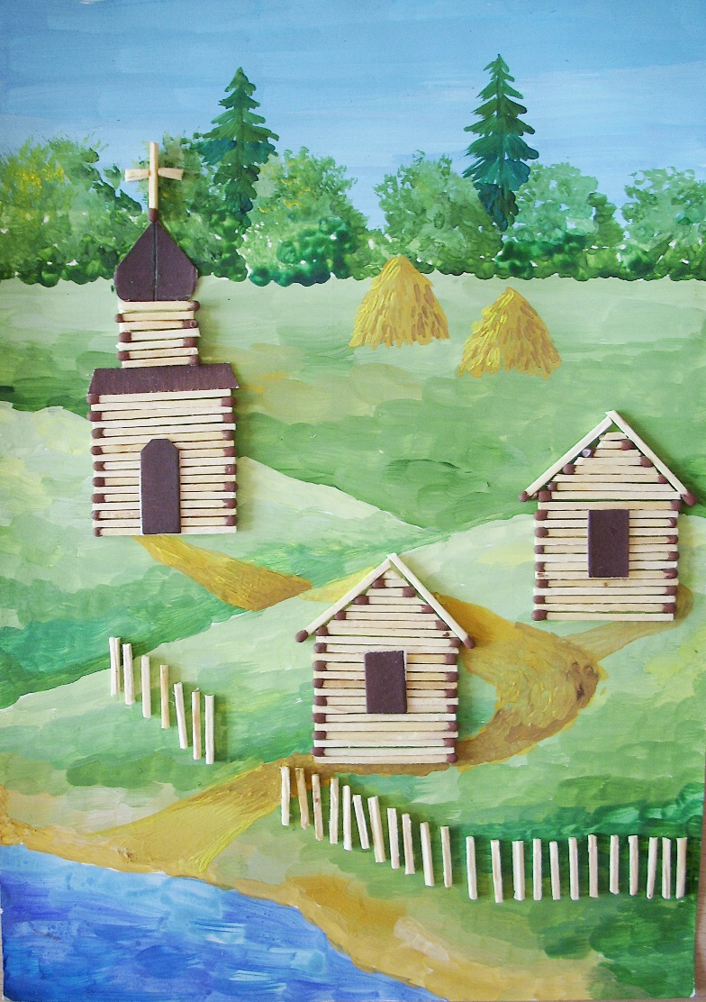
- Посмотрите примеры работ ваших сверстников!!!
